|  |  |  |  |  |  |
| --- | --- | --- | --- | --- | --- |
| Министерство науки и высшего образования РФ | | | | | |
| Федеральное государственное автономное | | | | | |
| образовательное учреждение высшего образования | | | | | |
| **«СИБИРСКИЙ ФЕДЕРАЛЬНЫЙ УНИВЕРСИТЕТ»** | | | | | |
|  | | | | | |
| Институт космических и информационных технологий | | | | | |
| институт | | | | | |
| Программная инженерия | | | | | |
| кафедра | | | | | |
|  | | | | | |
|  | | | | | |
|  | | | | | |
|  | | | | | |
|  | | | | | |
|  | | | | | |
|  | | | | | |
|  | | | | | |
|  | | | | | |
|  | | | | | |
| **ОТЧЕТ О ПРАКТИЧЕСКОЙ РАБОТЕ** | | | | | |
| Регулярные выражения, грамматики и языки | | | | | |
| тема | | | | | |
|  | | | | | |
|  | | | | | |
|  | | | | | |
|  | | | | | |
|  | | | | | |
|  | | | | | |
|  | | | | | |
|  | | | | | |
|  | | | | | |
|  | | | | | |
|  | | | | | |
|  | | | | | |
|  | | | | | |
|  | | | | | |
|  | | | | | |
|  | | | | | |
| Преподаватель | |  |  |  | А. С. Кузнецов |
|  | |  | подпись, дата |  | инициалы, фамилия |
| Студент | КИ23-16/1б, 032322546 |  |  |  | Е. А. Гуртякин |
|  | номер группы, зачётной книжки |  | подпись, дата |  | инициалы, фамилия |
|  | | | | | |
|  | | | | | |
| Красноярск 2025 | | | | | |

**СОДЕРЖАНИЕ**

1 ВВЕДЕНИЕ 3

1.1 Цель работы 3

1.2 Задачи 3

1.3 Задание 3

2 ХОД РАБОТЫ 5

2.1 Задание 1 5

2.2 Задание 2 16

2.3 Задание 4 36

3 ЗАКЛЮЧЕНИЕ 38

# ВВЕДЕНИЕ

## Цель работы

Реализация и исследование регулярных выражений, регулярных грамматик и свойств регулярных языков, а также доказательство нерегулярности языков.

## Задачи

В рамках данной практической работы необходимо выполнить следующие задачи:

1. Ознакомиться с теоретическими сведениями о регулярных выражениях, регулярных грамматик и свойств регулярных языков, а также доказательство нерегулярности языков;
2. Получить у преподавателя собственный вариант задания, в котором должны быть указаны регулярные языки, которые должны быть описаны создаваемыми регулярными выражениями, регулярными грамматиками, а также языки, для которых требуется доказать нерегулярность;
3. Используя изученные механизмы, разработать в системе JFLAP согласно постановке задачи соответствующие регулярные выражения. В случае невозможности создания РВ это должно доказываться формально;
4. Используя изученные механизмы, разработать в системе JFLAP согласно постановке задачи соответствующие регулярные грамматики. В случае невозможности создания РГ это должно доказываться формально;
5. Используя реализацию леммы о разрастании, предлагаемую системой JFLAP в качестве тренажера, ознакомиться с примерами доказательства принадлежности или непринадлежности языков к классу РЯ;
6. На основе любого доступного формального механизма, доказать непринадлежность заданного языка классу РЯ. Рекомендуется использование леммы о разрастании;
7. Написать отчет и отправить его к на проверку вместе с полученными JFF-файлами.

## Задание

В рамках практической даны следующие задания:

1. Необходимо с использованием системы JFLAP построить регулярное выражение, описывающее заданный язык, или формально доказать невозможность этого. Привести обобщенный граф переходов и эквивалентный КА, а также пошаговое выполнение преобразований;
2. Необходимо с использованием системы JFLAP, построить регулярную грамматику, описывающую заданный язык, или формально доказать невозможность этого. Привести эквивалентный КА и РВ, а также пошаговое выполнение преобразований;
3. Необходимо доказать нерегулярность либо регулярность предложенных системой JFLAP языков применением леммы о разрастании регулярных языков. Привести пошаговое выполнение доказательства. Вариант задается преподавателем;
4. Доказать формально нерегулярность заданных языков. Для доказательства рекомендуется использовать лемму о разрастании регулярных языков.

# ХОД РАБОТЫ

## Задание 1

Для первого задания был взят вариант 20. Язык продемонстрирован на рисунке 1.



Рисунок 1 – Выбранный вариант задания 1

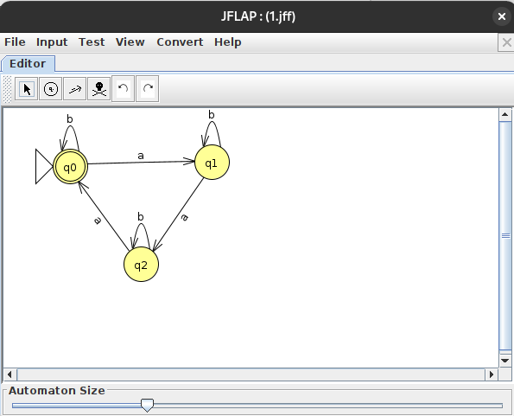

Рисунок 2 – Конечный автомат для языка

Преобразование КА для языка в регулярное выражение представлено на рисунках

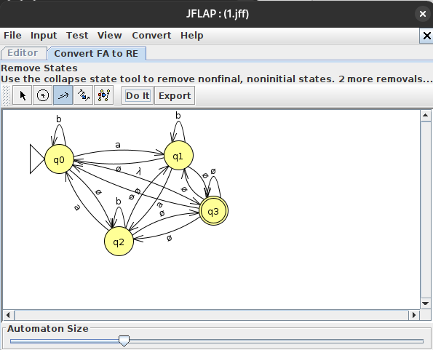

Рисунок 3 – Преобразование КА в РВ, шаг 1

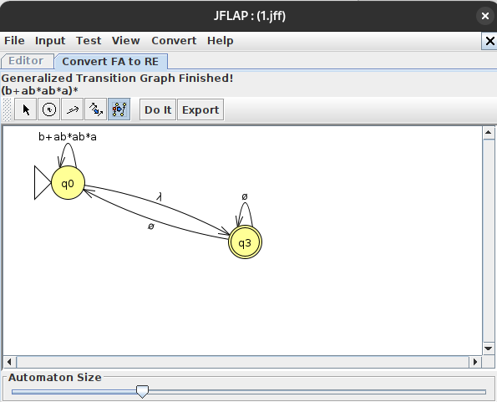

Рисунок – Преобразование КА в РВ, шаг 2

Во 2 шаге были удалены 2 не конечных состояния. На рисунке 4 показано итоговое регулярное выражение.

## Задание 2

Регулярная грамматика, построенная на основе КА из задания 1, представлена на рисунке 5.

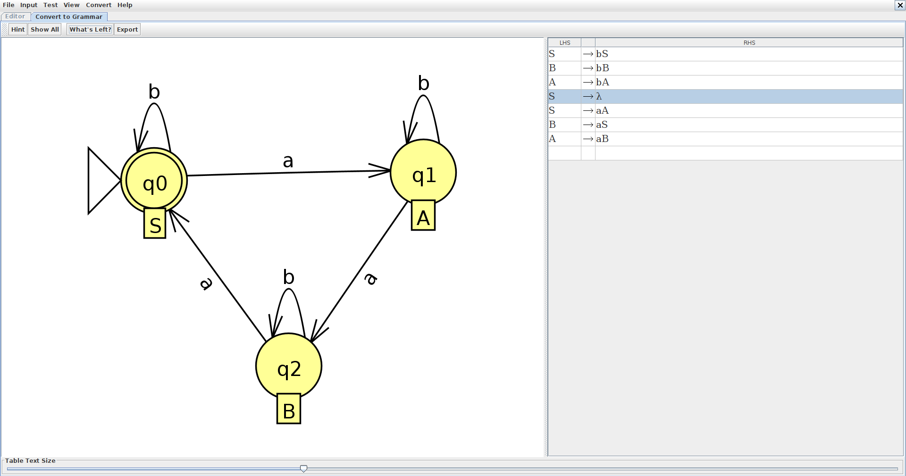

Рисунок – Регулярная грамматика

Далее преобразуем грамматику в КА. С помощью инструмента преобразования грамматики в КА, на рисунке 6 показан КА на основе полученной РГ.

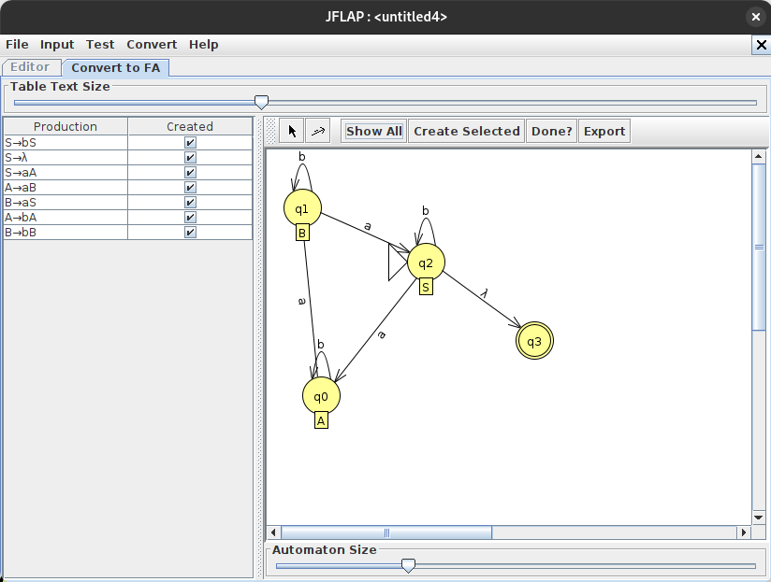

Рисунок 6 – Преобразование РГ в КА, Шаг 1

Далее преобразуем полученный КА в РВ. На рисунках 7 и 8 показано преображение КА в РВ.

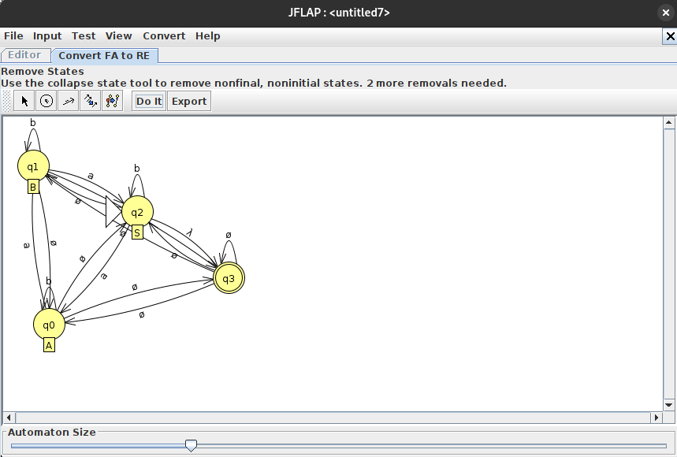

Рисунок 7 – Преобразование КА в РВ, Шаг 1

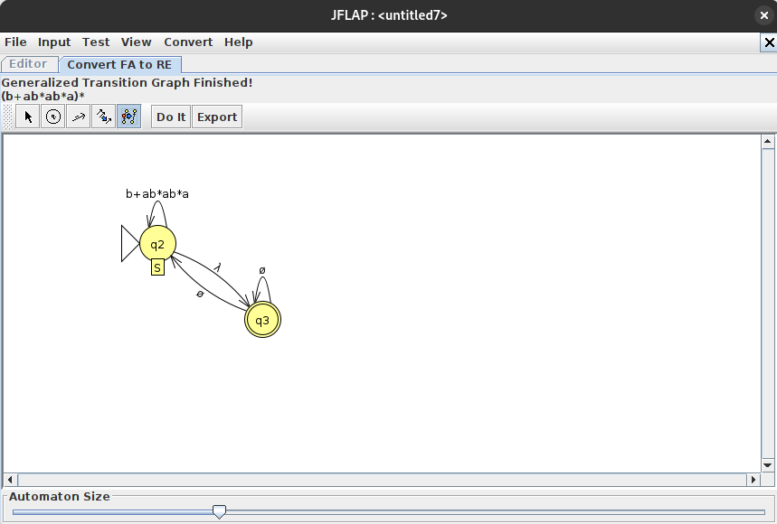

Рисунок 8 – Преобразование КА в РВ, Шаг 2

Полученное регулярное выражение эквивалентно РВ из задания 1.

## Задание 4

Вариант задания указан на рисунке 9.



Рисунок 9 – Выбранный вариант задания

Предположим, что язык L29 регулярен. Если язык L29 регулярен, то существует p (константа накачки), такая что для любой строки s из L29 с |s| >= p, s можно разбить на xyz таким образом, что: |xy| <= p, |y| >= 1. Для всех i >= 0, строка xyi z также принадлежит L29.

Нам нужно выбрать строку, которая удовлетворяет одному из условий n=l или l≠k, и имеет достаточную длину.

Пусть s = ap bp ap. В этой строке n=p, l=p, k=p. Условие n=l (p=p) выполняется. Значит, s принадлежит L29. |s| = 3p >= p.

Согласно лемме, s можно разбить на xyz так, что |xy| <= p. Это означает, что x и y должны находиться исключительно в первой части a^p.

Пусть x = aj, y = am, z = a(p-j-m) bp ap, где j >= 0, m >= 1 (из |y| >= 1), и j + m <= p.

Рассмотрим строку xyi z. Случай i = 0: xy 0 z = xz = aj a(p-j-m) bp ap = a(p-m) bp ap. Количество 'n' равно p-m. Количество 'l' равно p. Количество 'k' равно p. Для того чтобы xz принадлежала L29, должно выполняться либо n=l, либо l≠k.

Проверим n=l: p-m = p. Это означает m = 0, что противоречит условию |y| >= 1 (то есть m >= 1). Проверим l≠k: p ≠ p. Это ложно. Так как ни одно из условий не выполняется, строка xz не принадлежит L29.

# ЗАКЛЮЧЕНИЕ

По результатам работы был изучен теоретический материал по теме «Регулярные выражения, грамматики и языки». Все поставленные цели и задачи были выполнены. Задания были выполнены и помогли лучше усвоить пройденный материал.